По фактам некорректного отражения степени риска
Комитетом государственных доходов Министерства финансов Республики Казахстан выявлены факты некорректного отражения степени риска в web-приложении «Кабинет налогоплательщика», в связи с использованием стороннего программного обеспечения, к примеру браузера Google Chrome или же Mozilla Firefox и т.д.
Например, поле степень риска некорректно отображается как «высокий риск» и «низкая» степень риска отображается «вниз» (рисунок 1), а также в примечании вместо «Степень риска, присвоенная по результатам очередного категорирования на 1 полугодие 2022 года» отображается «Повышенный риск, присвоенный по результатам очередного категорирования на 1 полугодие 2022 года» (рисунок 2).
В связи с чем, в случае выявления таких фактов самими налогоплательщиками необходимо отключить переводчик в используемом браузере (рисунок 3) либо использовать другой браузер где не имеется переводчика. В результате, после произведения вышеуказанных действий необходимо заново зайти в web-приложение «Кабинет налогоплательщика» и информация о степени риска отобразится корректно.
Рис. 1

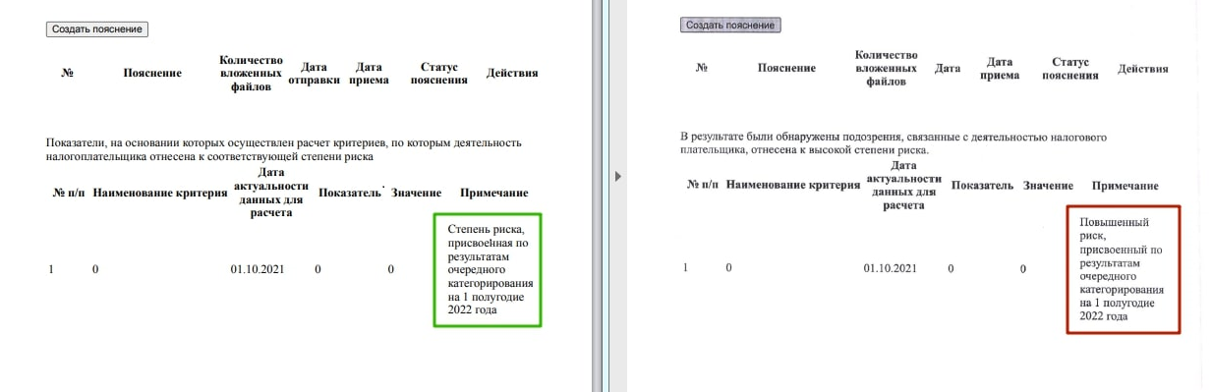
Рис. 2
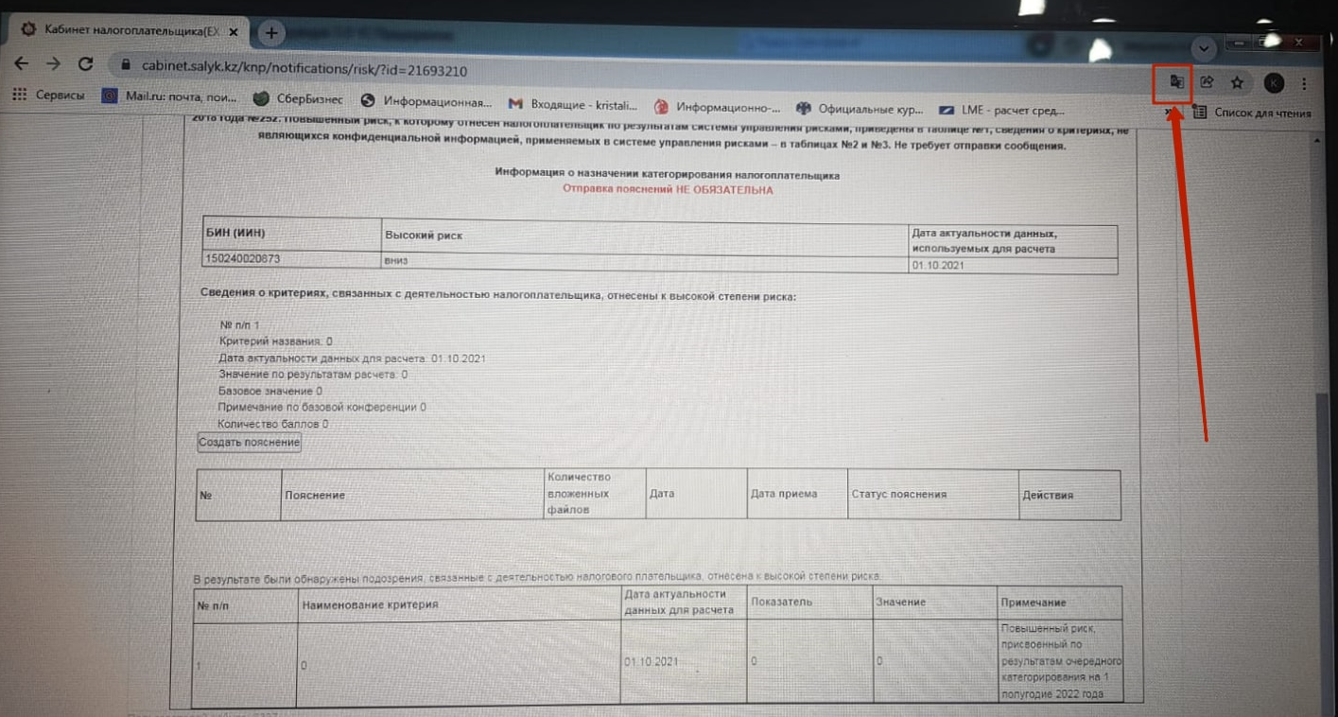

Рис. 3
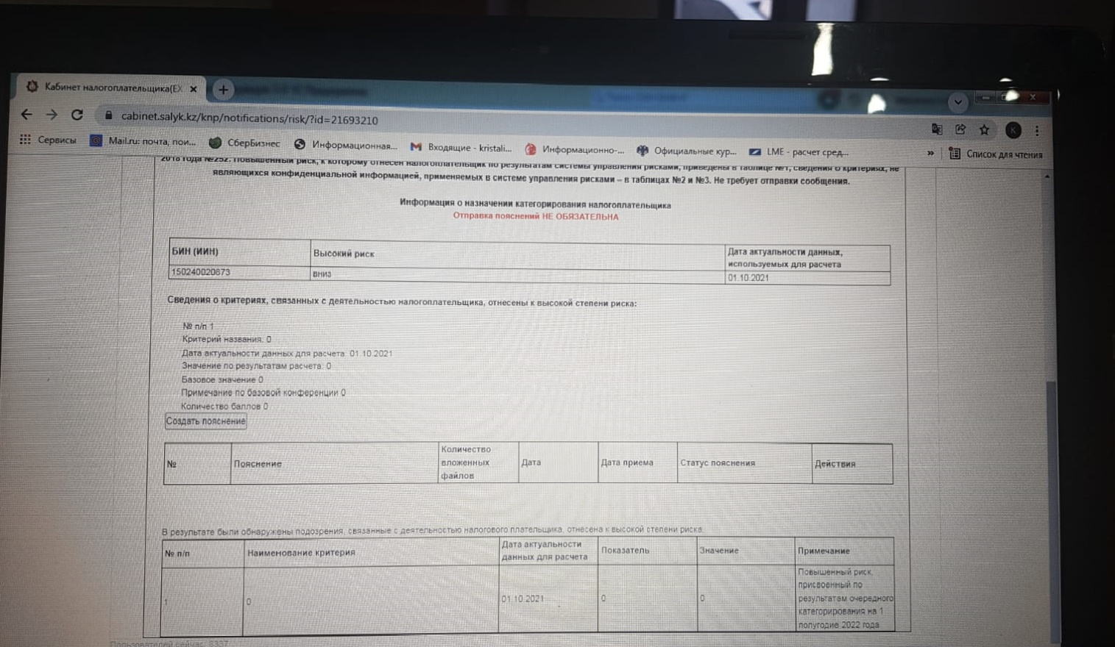
Тәуекел дәрежесін дұрыс көрсетпеу фактілері туралы
Қазақстан Республикасы Қаржы министрлігінің Мемлекеттік кірістер комитетпен, бөгде бағдарламалық қамтылымды, (мысалы, Google Chrome немесе Mozilla Firefox браузерін және т. б.) пайдалануға байланысты "салық төлеушінің кабинеті" web-қосымшасында тәуекел дәрежесін дұрыс көрсетпеу фактілері анықталды. Мысалы, тәуекел дәрежесі жолы «жоғары тәуекел» деп және "төмен" деген сөздің орнына "төменірек" (1-сурет), сонымен бірге ескертпеде "2022 жылғы 1 жартыжылдыққа кезекті санаттарға бөлу нәтижелері бойынша берілген тәуекел дәрежесі" орнына "2022 жылғы 1 жартыжылдыққа кезекті санаттарға бөлу нәтижелері бойынша берілген жоғары тәуекел" деп көрсетіледі (2-сурет).
Осыған байланысты, мұндай фактілерді салық төлеушілердің өздері анықтаған жағдайда, пайдаланылатын браузерде аудармашыны ажырату қажет (3-сурет) немесе аудармашы жоқ басқа браузерді пайдалану қажет. Нәтижесінде, жоғарыда көрсетілген әрекеттерді орындағаннан кейін "салық төлеушінің кабинеті" web-қосымшасына қайта кіру қажет және тәуекел дәрежесі туралы ақпарат дұрыс көрсетіледі.

1-сурет

2-сурет
3-сурет

